UN ALTAR SOBRE ANDEROS AZULES

El Trono, ese altar donde va situada la Virgen, para unos es un intenso tormento, para otros la alegría de llevar a la Dolorosa. Tradición de padres a hijos, éstos ven la ilusión de sus progenitores y al final cargan con el dulce sufrimiento de compartir el peso.
Durante diez generaciones los azules han participado en la misión evangelizadora que supone la Semana Santa. Si en un principio las Cofradías en el siglo XVIII nacen ante la necesidad de evangelizar a un pueblo en su mayoría analfabeto, de ayudar a los necesitados y de contribuir al desarrollo cultural y material de Pliego, en la actualidad se han convertido en otra de las manifestaciones de las tradiciones de nuestro pueblo.
No obstante cuando en la noche de Jueves Santo, como broche final de la procesión, los azules desfilamos con nuestra joya: La Virgen de los Dolores, la tradición pasa a la religiosidad y vemos los anderos el dolor y el sufrimiento. La miramos y recordamos su angustia de hace dos mil años cuando de su seno de amor le quitaron a ese Hijo que vivió con Ella hasta los treinta años.
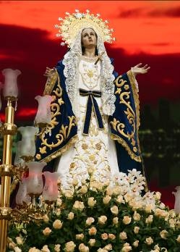

La imagen al atardecer el Jueves Santo antes de salir en procesión.

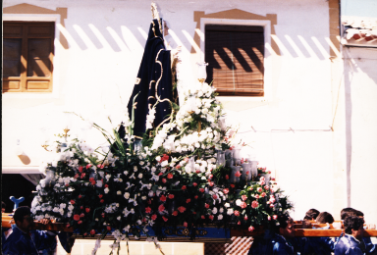

El Trono bajando por la calle Calvario, con sus anderos.

El pasado y el presente desde los tiempos de la refundación hasta ahora. En ese tiempo cuantos cofrades nos han abandonado y estarán gozosos contemplando el verdadero rostro de María. Anderos de todas las épocas unidos en un objetivo común llevar ese pesado trono, dejarse la piel, compartir el dolor de María y sacrificarse por una devoción, una devoción que comenzó su abuelo, o su padre y que él continuará a sus hijos..., sirvan estos nombres y apellidos conservados en el listado de altas de la Hermandad para homenajearles, aunque pueden faltar alguno ya que han sido muchos los participantes en llevar la imagen de Nuestra Señora.
Francisco Pérez Martínez, Juan Faura Jiménez, Sebastián Pérez, Pedro Montalbán, Eduardo Gil Martínez, Ángel Toral, Isidoro Melero Pérez, Martín Pérez López, Sebastián Martínez Gil, José Faura Jiménez, Francisco Toral, Juan Andujar Buitrago, Santos Navarro Martínez, Juan José Requena Navarro, Mateo Santiago Moreno, Fernando Férez Molina, Miguel Ángel Fernández Martínez, José Montalbán Rubio, Antonio Montalbán Manuel, Antonio Miñano Pérez, Francisco Javier Miñano Pérez, Francisco José Cánovas Gil, Juan Francisco Díaz Faura, Marcelino Gil Martínez, Gines Rubio Gómez, , Eduardo Gil Abellán, Juan José Rubio López, Juan Alonso Faura Martínez, Mónica Férez Molina, Juana Vivo Melero, Domingo Gómez Gil, Juan Antonio Gómez Gil, Enrique Guillén Vivo, Francisco López Férez, José Molina Vélez, Juan de Dios González Melero, Adolfo Gómez Cifuentes, Andrés Melero Melero, Ginés Melero Belijar, José Carlos Navarro Manuel, Mariano Jiménez del Baño, Julián Gómez López, Antonio Ángel Ortega Jiménez, Isidoro Melero Pérez, Eduardo Gil Martínez, Eduardo Gil Martínez (hijo), Francisco Gil Martínez, José González Sánchez, José Aliaga Fernández, Luis Aliaga Fernández, Juan Aliaga Pérez, José Antonio García Manuel, Antonio Díaz, Lucas Díaz Jiménez, Gregorio Andujar Díaz, José González Sánchez, y un largo etcétera de socios que se conservan en los libros del Paso.
Algunos anderos al retirarse acompañaban a la Virgen destacamos a quienes nunca se perdían una procesión azul: Juan Aliaga, Manolo el Bolache, Francisco Pérez Martínez, Miguel Chacón, Santos Navarro Leyva, y otros varios, algunos de ellos fallecidos.
Los Cabos de Andas, guían al Trono y desde la refundación en el año 1948 han sido: Alfonso Pérez Miñano, Basilio Díaz Pascual, Salvador Fernández Pastor y Antonio Miñano Fernández.

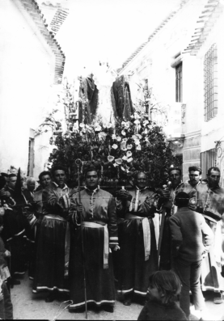

Primer Cabo de Andas D. Alfonso Pérez Miñano delante del Trono. Años sesenta.

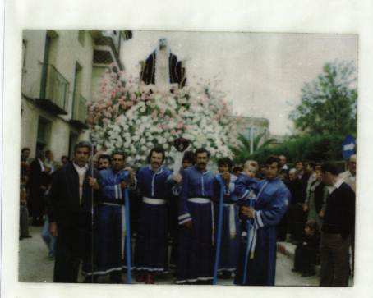

Segundo Cabo de Andas : D. Basilio Díaz Pascual al frente del Trono. Años ochenta.

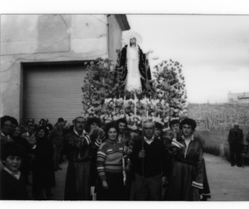

Tercer Cabo de Andas : D. Salvador Fernández Pastor junto a la Sra. Camarera del Paso. Mediados de los ochenta.

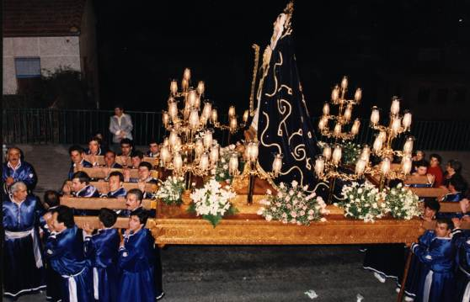

Cuarto Cabo de Andas D. Antonio Miñano Fernández, el primer año de la salida del Trono Nuevo. Año 1995. Decoración de orquídeas. Por parte de la Junta de aquellos años se intentó mostrar la talla labrada y disminuir los motivos florales, en compensación se encargaron flores bellísimas como las que aparecen en la imagen.

FIRMADO UN ANDERO

